21天Vibe Coding实战打卡教程：从零打造属于你的【今日热搜】

⚠️ 报名须知（请仔细阅读）
一定要具备一定的魔法能力，才能完成本次实战要求的工具，如果不具备条件，不建议参加。
本次实战营将实行【99元押金 打卡机制】，全员高标准准入。 鉴于 AI 影视创作具有较高的“隐形门槛”（工具订阅成本、审美要求、硬件压力）以及对原创性的严格要求，我们不建议仅仅抱着“凑热闹”心态的朋友参与。
为了确保每一位入营者都能拿到结果，我们约定【打卡规则】如下：
- 押金倒逼机制： 报名需缴纳 99元 押金。
- 严苛有效打卡标准（⚠️非常重要）：
- 实战不止为了“完成任务”，留出时间思考也很重要，所以为了督促大家保持学习、阶段学习，避免突击、学完就忘的情况，一天内多次打卡只算一次有效打卡。
- 打卡质量：图文结合，讲一讲心得体会，完成了什么、卡点在哪、一些思考，200字左右。
- 所有参与者需在【知识星球】完成至少 5次 有效打卡。
- 严格规范打卡位置（大家一定注意，打卡位置不对统计的时候可能会被忽略！）：
星球网页版：
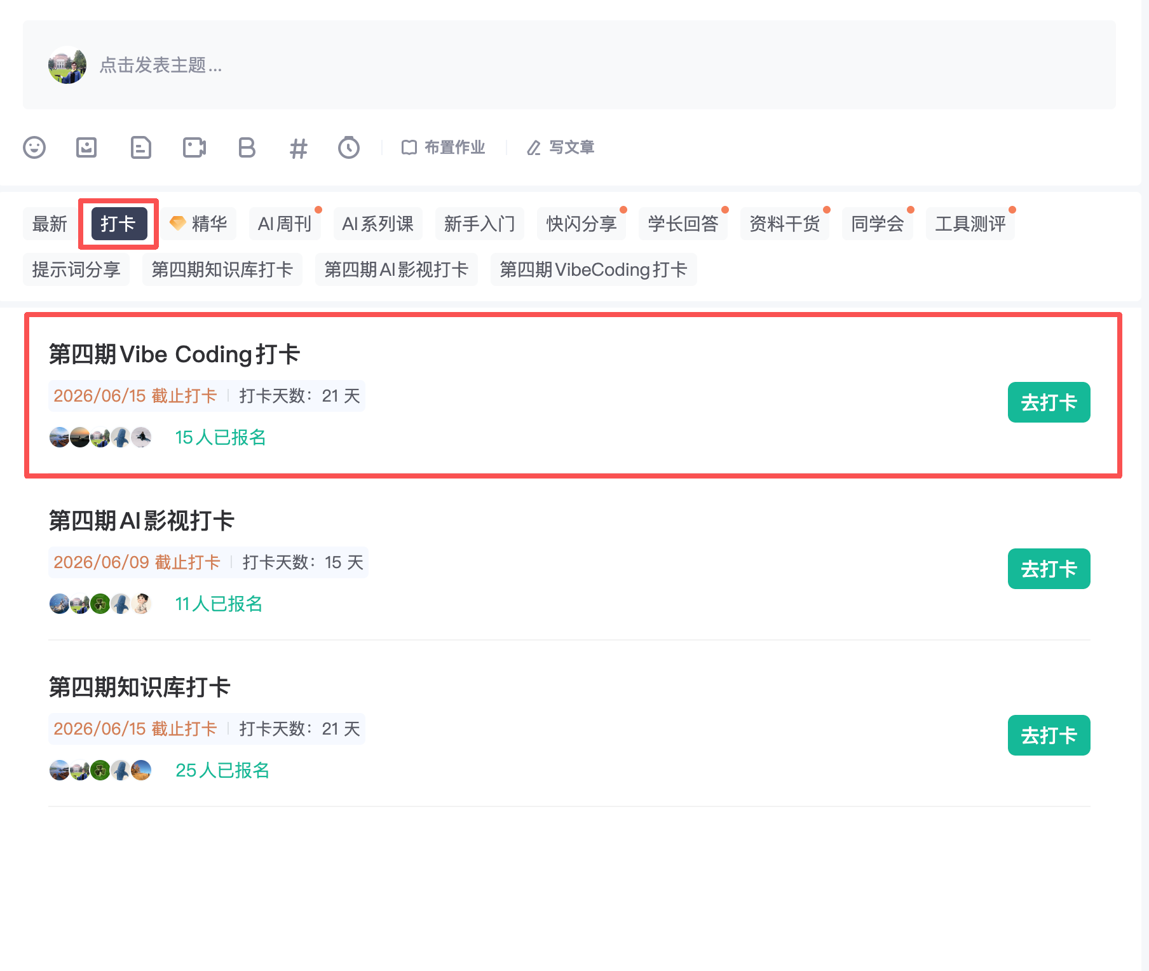
星球手机app版：
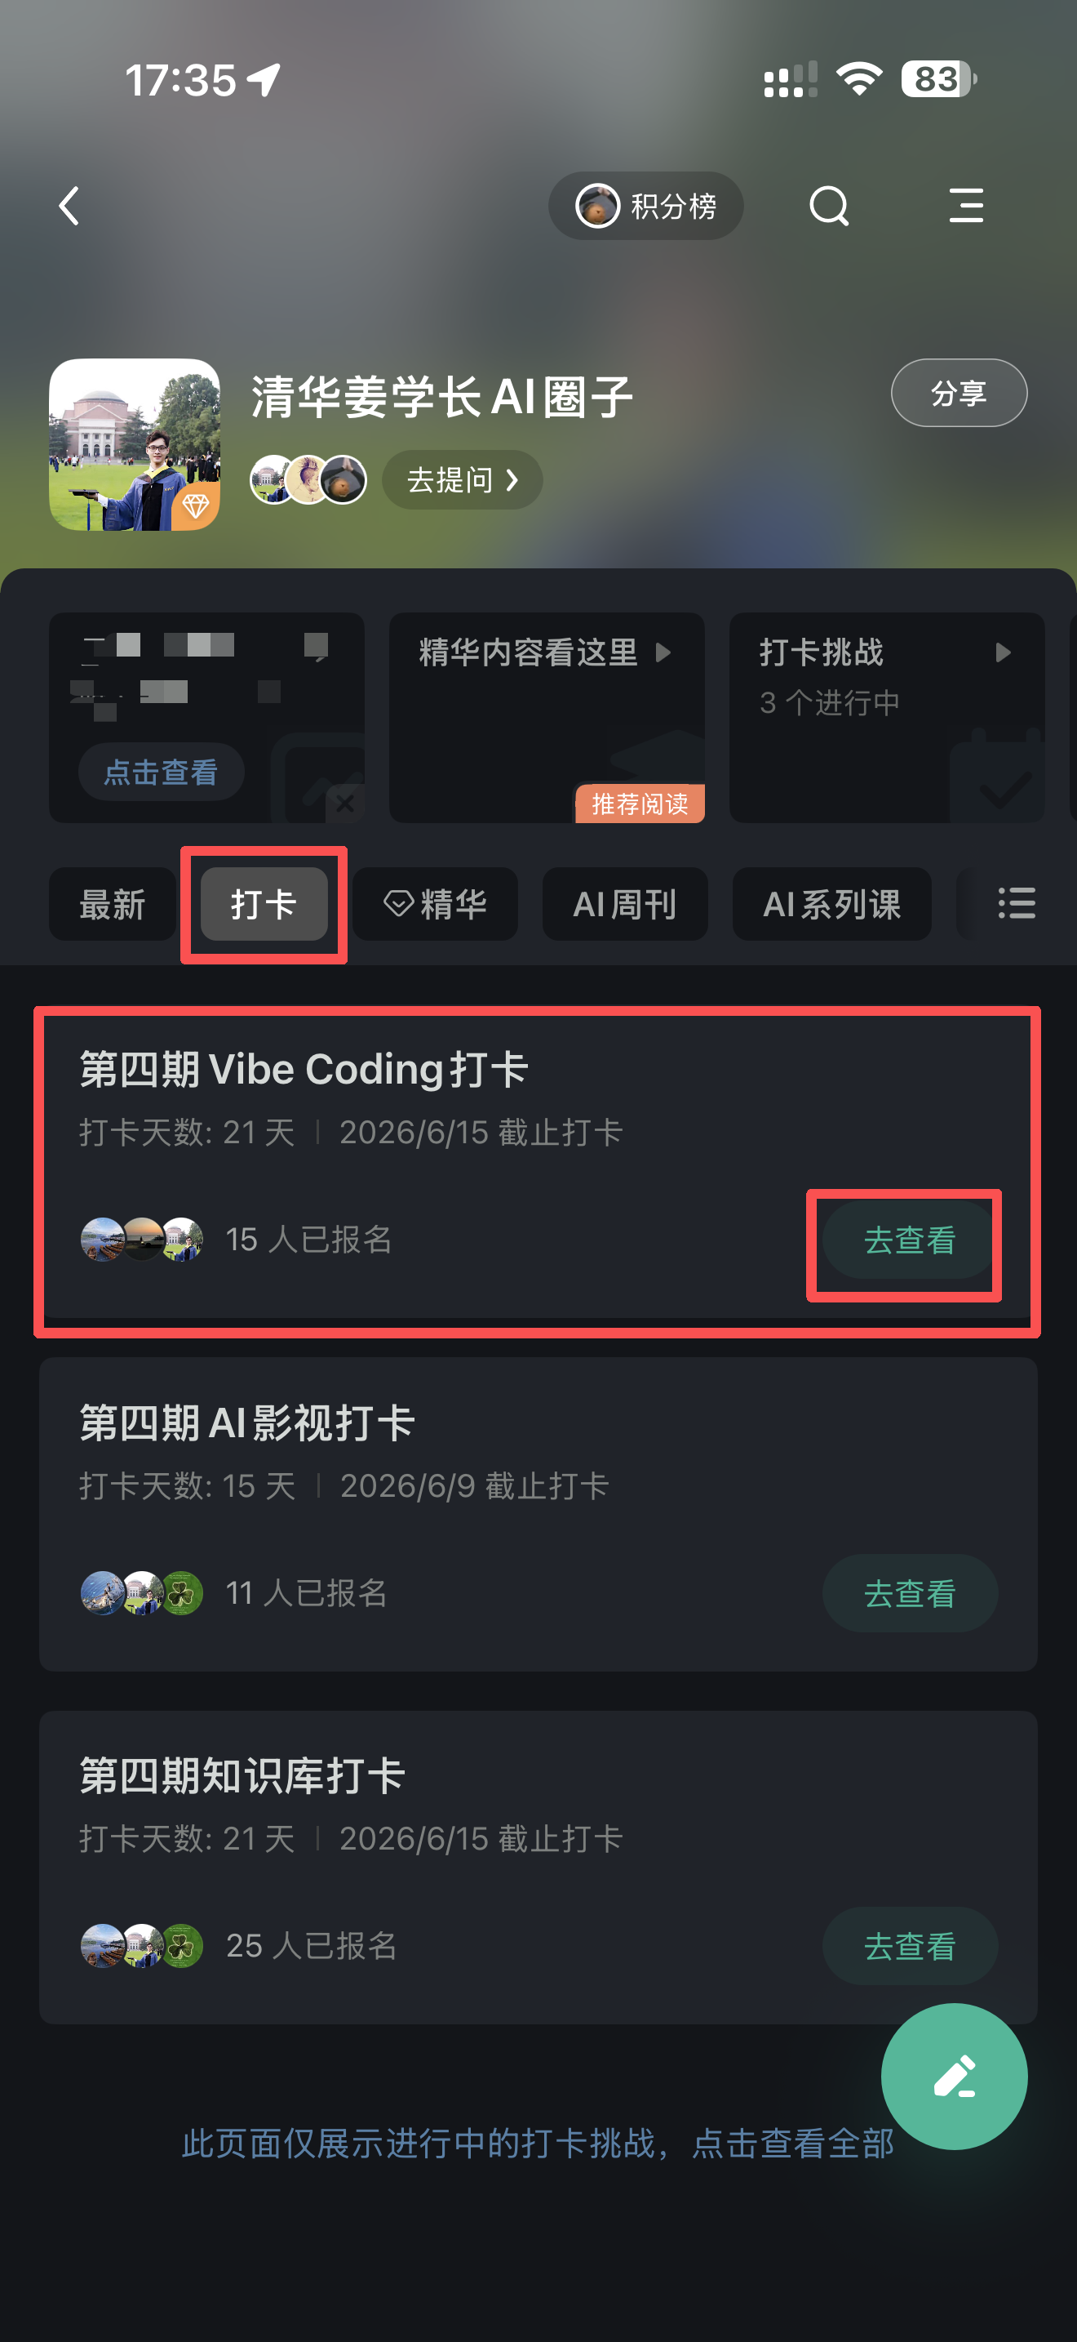
- 残酷淘汰法则：
- 若未完成打卡任务，押金不予退还。
- 被扣除的押金将注入“奖学金池”，作为奖励发放给最终的优秀学员。
- 作品策展与奖励：
- 完成打卡的学员，其最终成果将进入“星球 AI 产品策展”文档进行公开展映。
- 由星球全体成员投票选出 TOP 5 最佳作品。
- 获奖者不仅全额退还押金，还将获得365元的奖学金，并获得下期实战手册的联合开发和署名权。
⚠️ 特别申明： 本手册内含大量实战验证过的核心工作流与提示词，皆为嘉宾心血，严禁对外传播。
👇 报名请凭星球编号领取（席位有限）：
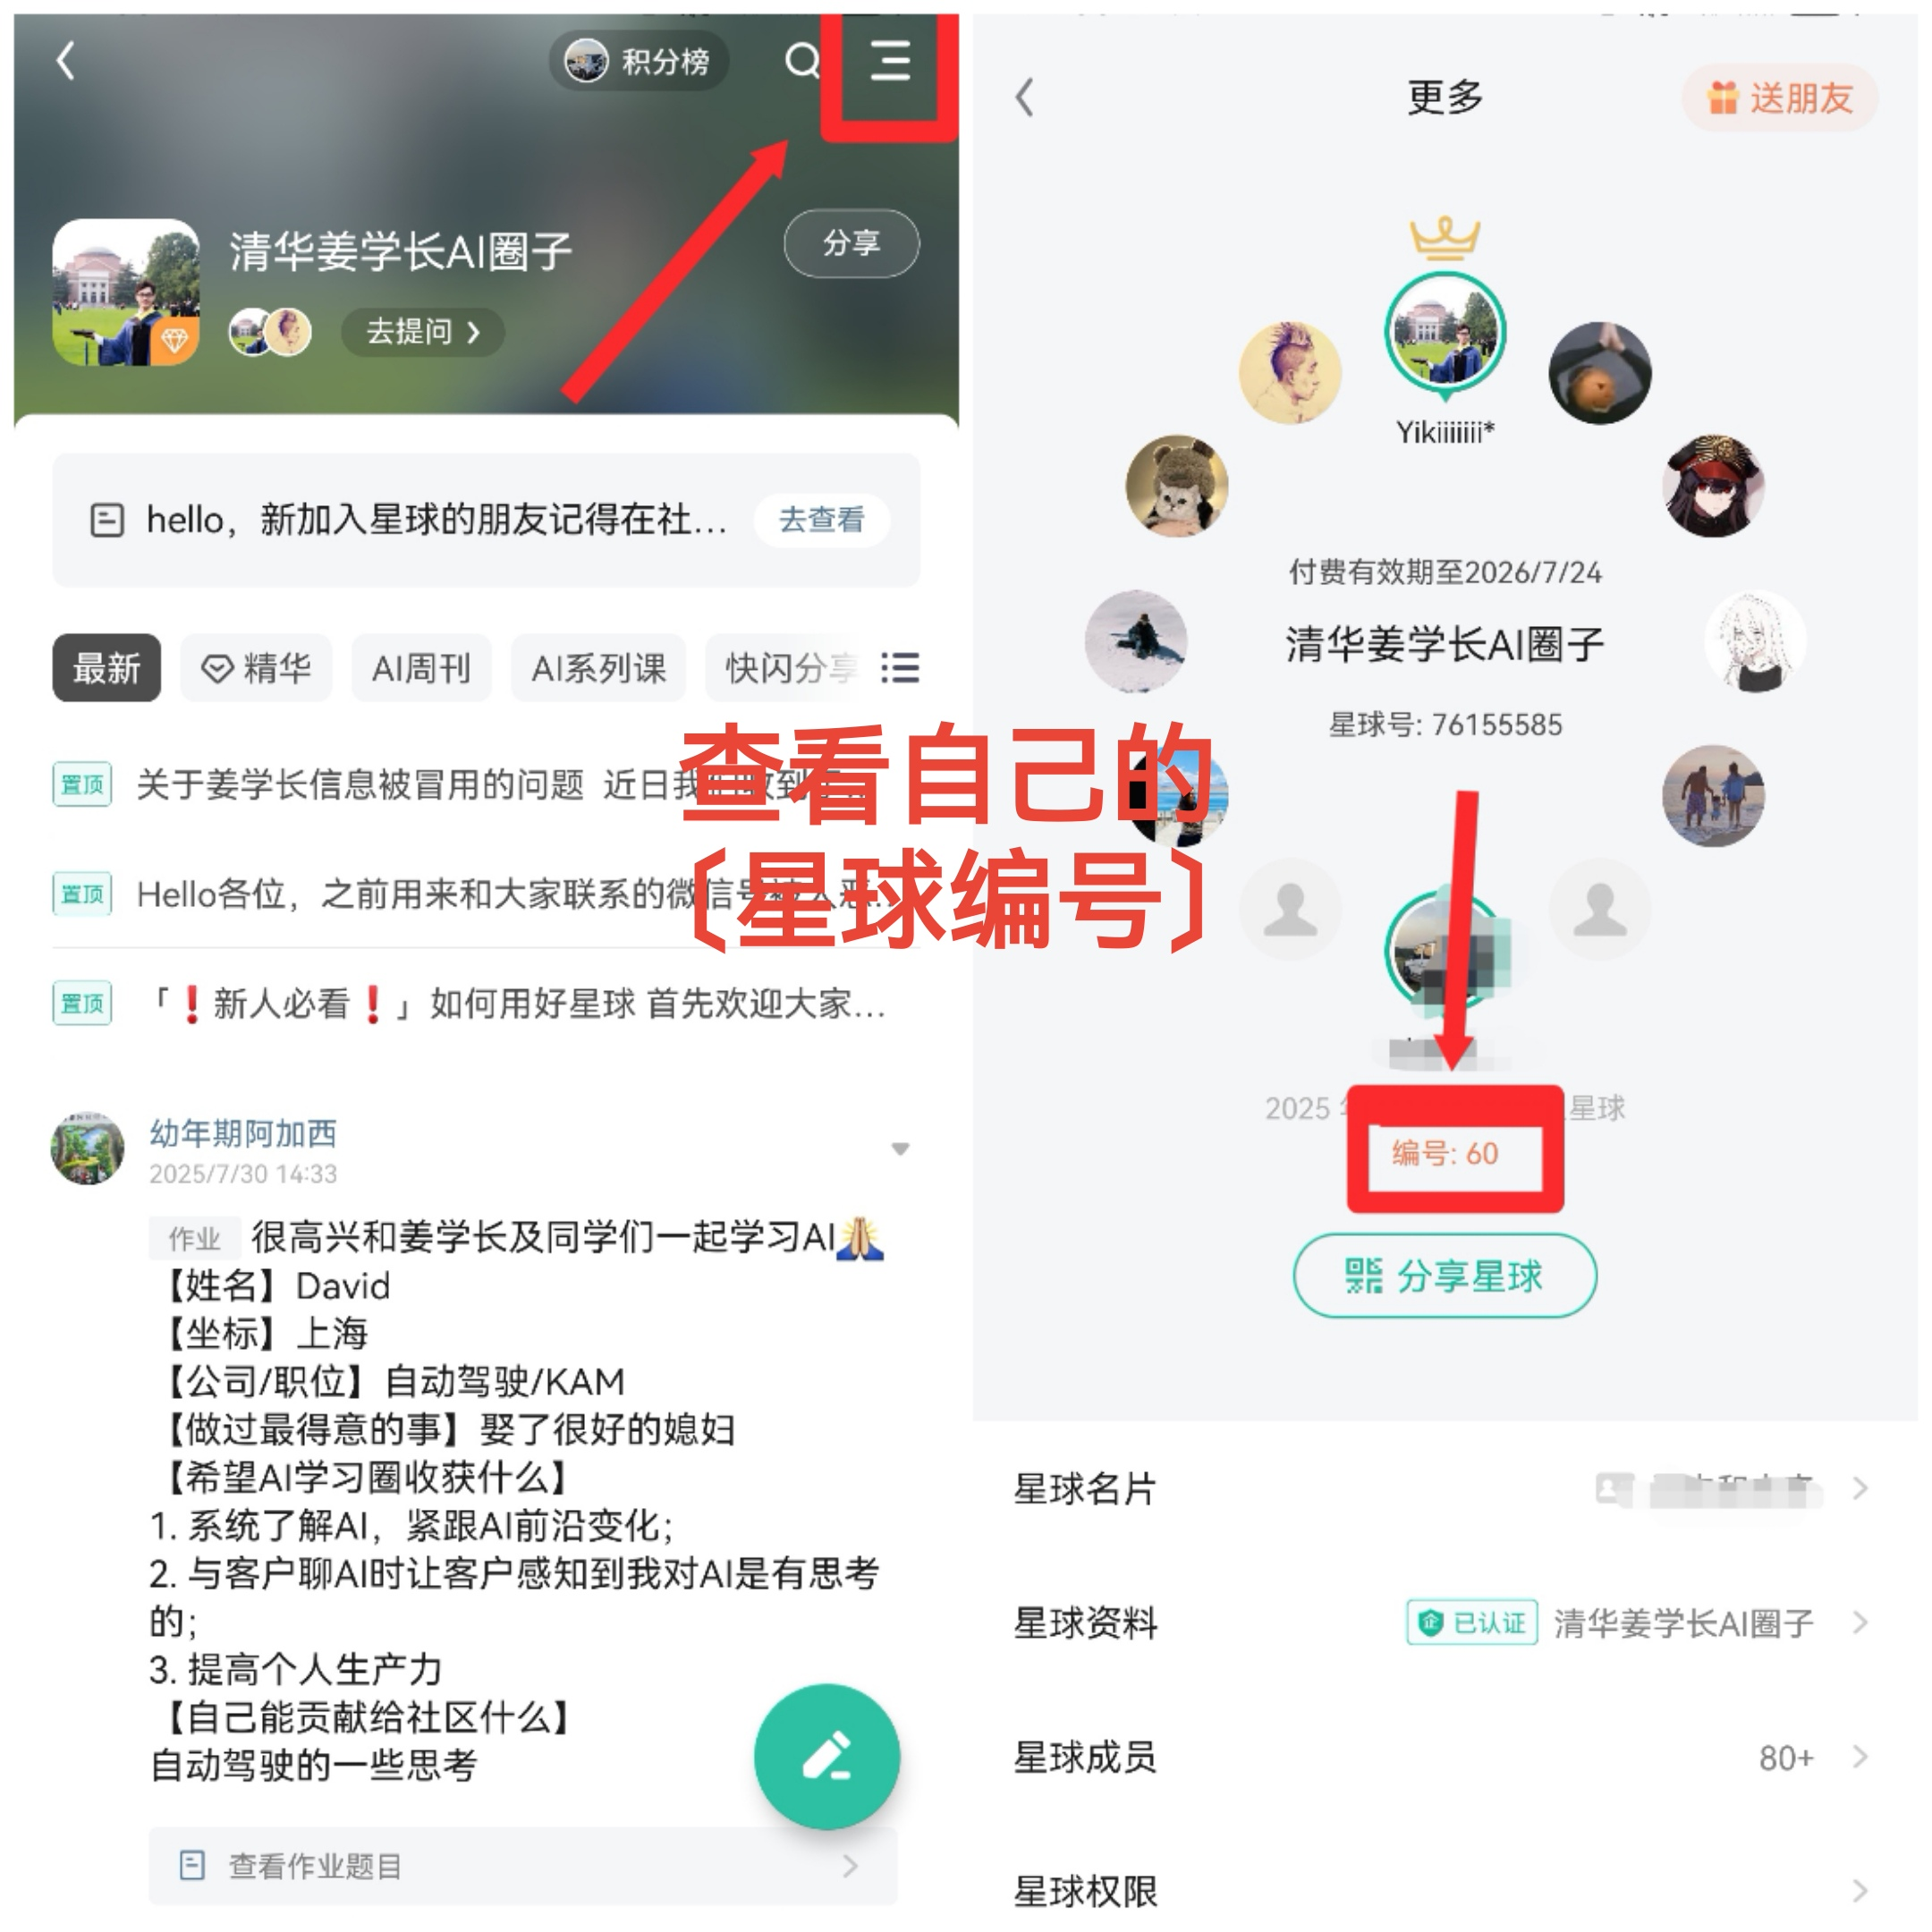

📋 写在前面

信息时代，你是否也曾有过这样的感受？

随着短视频、社交平台越来越多，我们获取热点信息的途径就越来越分散。每天打开各个app看新闻、看热点、看前沿科技，会消耗我们大量的时间。
那么如果我们可以自己做一个热点信息抓取、各平台头条新闻聚合的应用，一屏扫完微博、知乎、B 站、抖音正在发生什么，毫无疑问，一定会帮我们提速且提效。

是时候打破"想象力"与"执行力"之间的壁垒了。

Vibe Coding的出现，让"单兵作战"开发完整应用成为可能。在这个时代，创意是唯一的上限，AI是你最好的编程伙伴。

但这并非易事。从一行代码到完整应用，中间隔着巨大的鸿沟：需求如何分析？热榜数据如何获取？前后端如何分工？缓存和部署怎么做？

本期实战手册，不是教你写几个零散的功能片段，而是教你像产品经理一样思考，像开发者一样工作，利用Vibe Coding工具链，从 0 到 1 完成一个属于你的「今日热搜」——多平台热搜卡片网格、真实数据、可公网访问。

🧠 【必读】核心认知篇：Vibe Coding 思维

（在开始 Day 1 之前，请先升级你的大脑）

很多人学Vibe Coding，只停留在"让AI写代码"阶段。真正的创作者，必须掌握从想法到产品的全链路控制权。

从想法到产品（Product Thinking）：
以前你是在写代码，现在你要学的是产品思维。AI不懂"做一个热搜聚合网站"，但它懂"实现一个卡片组件，展示 rank、title、heat、url 四个字段，点击 title 在新标签页打开链接"。

与AI协作的艺术（AI Collaboration）：
AI不是魔法，它只是一个非常强大的执行者。你告诉它做什么，它就做什么。如果你自己都不知道要做什么，AI自然也无法帮你做出理想的产品。

迭代的节奏（Iteration Rhythm）：
开发不是一次性完成的。你需要理解"小步快跑"，什么时候该添加新功能？什么时候该优化体验？什么时候该修复Bug？

🗓️ 21 天 Vibe Coding 实战营 · 通关任务表
说明：Day 1～18 为主路径（必须完成的核心开发）；Day 19～21 为缓冲 + 部署 + 总结（以部署上线为主，兼修 Bug、补平台、优化体验）。
阶段 | 天数 | 主题 | 核心产出
基础认知 | Day 1-3 | Vibe Coding 入门与工具准备 | 完成环境搭建，做出第一个网页展示页
需求与设计 | Day 4-6 | 产品需求分析与设计 | 完成 PRD、技术设计、AGENTS.md
前端开发 | Day 7-11 | 网页界面与交互开发 | 三平台卡片网格 + Express Mock API
后端与数据 | Day 12-15 | 真实热榜抓取与缓存 | 微博 / 知乎 / B 站真实数据 + 5～10 分钟缓存
联调测试 | Day 16-18 | 全站测试与体验优化 | 完整可浏览的热榜站（本地可运行）
部署上线 | Day 19-21 | 部署、缓冲修复与分享 | 线上可访问HTTPS链接

第一阶段：基础认知（Day 1-3）

Day 1：快速了解 Vibe Coding 生态

🎯 学习目标： 建立 Vibe Coding 的全局认知，了解本期要做的产品形态。

当前 AI 编程已正式进入全民开发时代，Vibe Coding 让没有编程基础的人也能快速开发应用。整体流程呈现出 从想法 → 设计 → 开发 → 部署 的完整生态。

📚 核心工具链介绍

1. AI 代码编辑器 —— 你的编程伙伴
工具 | 特点 | 适用场景
Cursor | 专业 AI 代码编辑器，功能强大 | 中大型项目开发（本期主力）
Bolt.new | 在线 AI 开发平台，零配置 | 快速原型、Day 2 体验
GitHub Copilot | 代码补全神器 | 辅助编程、提升效率
Trae | 国产 AI 编辑器，中文友好 | 国内用户备选
------ 本次实战主要用 Cursor 写代码，建议阅读官方文档：https://cursor.com/docs

2. AI 大模型 —— 你的智囊团
模型 | 优势 | 适用场景
Claude | 代码能力强，逻辑清晰 | 复杂功能开发、解析 JSON
GPT | 通用能力强，知识丰富 | 需求分析、方案设计
DeepSeek | 国产之光，中文优秀 | 中文项目、文档撰写
Gemini | 多模态能力强 | 需要截图对照今日热搜排版时

3. 部署平台 —— 让你的应用上线
平台 | 特点 | 费用
Vercel | 前端部署首选，自动 CI/CD | 免费
Railway / Render | 适合 Express 后端 | 有免费档
Netlify | 功能全面 | 免费
云服务器 | 完全控制，前后端同机反代 | 付费
------ 本期不强制统一部署平台，但手册以 Vercel（前端）+ Railway（后端） 为示例。

4. 本期还要用到的
工具 | 用途
GitHub | 代码托管（必须）
Node.js | 运行 Express 后端
浏览器开发者工具 | Network 面板查接口、查 CORS

✅ 今日任务（需连接VPN）

- 注册核心工具账号：
- 注册 Cursor 账号（https://cursor.com）
- 注册 GitHub 账号（https://github.com）
- 注册 Vercel 账号（https://vercel.com，建议用 GitHub 登录）
- 思考自己的「今日热搜」：
- 首页有哪些元素？每个平台是一张卡片还是一整页？
- 你想聚合哪些平台？（手册示例：微博、知乎、B 站）
- 网页示例（可参考）：
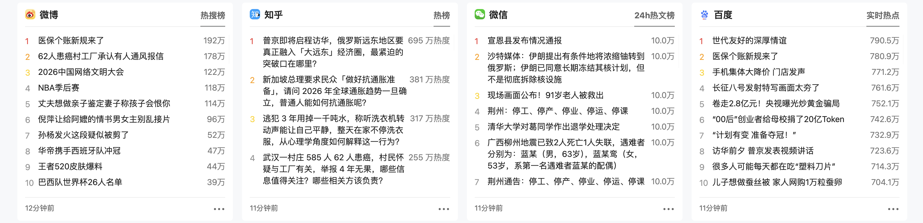
- 打卡要求：
- 在知识星球发布学习心得（≥200 字）
- 包含：你对 Vibe Coding 的理解 + 你对自己所做「今日热搜」的期待

Day 2：10 分钟做出你的第一个热榜页

🎯 学习目标： 体验 Vibe Coding 的魔力，先「看见结果」再学工程。

今天，我们将用 Vibe Coding 的方式，在 10 分钟内做出一个静态热榜展示页（假数据---Mock即可），从对话到页面，可选部署上线！
------ 重在体验「对话即开发」，数据是假的没关系，先建立信心。

注意：Bolt、扣子等平台都是通过对话就能一键开发的网页，Day2我们先用这种平台看到vibe coding的成果、感受vibe coding的魅力，Day3之后我们用cursor、trae等IDE，或Claude Code、Codex等工具，一步步了解开发过程，实现开发的高度自由化。

🛠️ 实战步骤

Step 1：打开 Bolt.new
访问 https://bolt.new ，用 GitHub 账号登录。

Step 2：和 AI 对话生成代码
在对话框中输入：
Markdown
请帮我做一个「今日热搜」的首页，要求：
1. 功能需求：
- 顶栏显示站点名称「今日热搜」和一句简短介绍
- 主区域用卡片网格展示 3 个平台：微博热搜、知乎热榜、B站热搜
- 每个卡片内显示 Top 10 列表，每条包含：排名、标题、热度（可 mock）
- 标题可点击（链接先用 # 占位）
2. 界面要求：
- 风格简洁现代，参考「今日头条」的信息密度
- 网页端 3 列卡片，手机端 1 列卡片
- 卡片有平台名称、榜单名称、列表
3. 技术要求：
- 使用 HTML + CSS + JavaScript
- 数据写在 JS 对象或 JSON 里（Mock 数据）
- 单文件或少量文件均可

Step 3：迭代优化
看到初版后，继续和 AI 对话优化：
Markdown
很好！请做这些调整：
1. 每个平台卡片底部增加「更新于：刚刚（Mock）」
2. 排名 1～3 用不同颜色强调
3. 整页 max-width 限制，居中显示
4. 增加页脚：「本站为学习项目，数据为 Mock」

Step 4：部署上线（可选）
点击右上角 Publish，获得你的第一个线上热榜页链接。

✅ 今日任务

- 按照步骤完成你的第一个热榜展示页（Mock 数据）
- 尝试至少 3 轮对话迭代优化
- 可选：部署并获得访问链接
- 打卡要求：
- 分享你的网站链接或本地截图
- 记录你和 AI 对话的过程（用了哪些提示词）
- 心得：Vibe Coding 和传统编程有什么不同？Mock 数据为什么有助于先做产品？

Day 3：理解项目开发流程（Day3之后的实战在IDE完成，手册以cursor为例）

🎯 学习目标： 掌握标准 Vibe Coding 开发流程，完成需求调研文档。

做项目不是打开 AI 就开始写代码，而是要遵循一套标准流程。方法和顺序很重要，先想清楚再动手，可以让 AI 更准确理解你的意图，减少返工和无效生成。

今天我们来学习这套经过验证的 5 步工作流，并为本项目创建 RESEARCH.md。

📋 5 步开发流程
Plaintext
┌─────────────────────────────────────────────────────────┐
│ Vibe Coding 5 步工作流 │
├──────────┬──────────┬──────────┬────────────┬──────────┤
│ 需求研究 │ PRD文档 │ 技术设计 │ AGENTS.md │ 开发迭代 │
│ Research │ PRD │ Tech Doc │ 指令文件 │ Build │
└──────────┴──────────┴──────────┴────────────┴──────────┘

Step 1：需求研究（Research）
在动手之前，先搞清楚：
- 我到底要做什么？
- 为什么要做？
- 有没有人做过类似的东西？
输出：RESEARCH.md

Step 2：产品需求文档（PRD）
明确要做哪些功能，不做哪些功能：
- 产品概述
- 目标用户
- 核心功能列表
- 功能优先级（MVP vs 后续版本）
- 界面设计要求
输出：PRD.md

Step 3：技术设计文档（Tech Design）
确定用什么技术来实现：
- 技术栈选择
- 项目结构
- 数据模型
- 关键技术点
输出：TECH_DESIGN.md

Step 4：AI 代理指令（AGENTS.md）
告诉AI在这个项目中应该遵循什么规则：
- 开发规范
- 代码风格
- 测试要求
- 注意事项
输出：AGENTS.md

Step 5：实现和迭代（Build）
小步快跑，逐步迭代：
- 生成基础框架
- 逐步实现核心功能
- 优化实现细节

✅ 今日任务

- 研究一些类似的成熟产品：
- 标注、记录你喜欢的布局元素
- 列出 MVP 必须有的 5 个功能点
- 列出本期不做的 3 个功能（如：搜索、登录、分类 Tab）

- 创建 RESEARCH.md：
Markdown
# 今日热搜 · 需求研究
## 目标
做一个多平台热搜聚合网站，首页以卡片网格展示微博、知乎、B 站热榜，供他人通过链接访问。
## 调研发现
- 今日热榜首页是多张卡片，每卡对应一个平台榜单
- 每条热榜通常有：排名、标题、链接，部分有热度
- 数据需要后端中转，浏览器无法直接跨域抓取
## 核心需求
1. ≥3 个平台热榜卡片
2. 每条：rank、title、url（可选 heat）
3. 真实数据（非长期 Mock）
4. 后端缓存 5～10 分钟
5. 可部署 HTTPS 公网访问
## 风险与约束
- 上游接口可能变更或限流
- 学习项目，页脚可注明非商用
- 打卡要求：
- 分享你的 RESEARCH.md 内容
- 思考：为什么需要先写文档再写代码？

第二阶段：需求与设计（Day 4-6）

Day 4：撰写产品需求文档（PRD）

🎯 学习目标： 学会写一份专业的 PRD，作为后续所有 Prompt 的「总纲」。
PRD（Product Requirements Document）是整个项目最重要的文档。一份好的 PRD 可以让 AI 准确理解你的意图，生成高质量的代码。

📝 PRD 模板
Markdown
# 今日热搜 PRD
## 产品概述
一个多平台热搜聚合网站，首页以卡片网格展示微博、知乎、B 站等平台热榜。
访客打开链接即可浏览，无需登录（登录、用户等权限设定可选）。
## 目标用户
- 想快速扫一眼各平台热点的上班族、学生
- 对 Vibe Coding / 全栈开发感兴趣的学习者
## 核心功能
### MVP（必须做）
1. **首页卡片网格**
- ≥3 张卡片：微博热搜、知乎热榜、B 站热搜
- 每张卡片：平台名、榜单名、Top 10～20 列表
- 每条：排名、标题、跳转链接
2. **数据接口（自建后端）**
- GET /api/hot/:source（source = weibo | zhihu | bilibili）
- 可选：GET /api/hot 一次返回全部平台
- 统一 JSON 格式（见技术设计）
3. **缓存**
- 每个平台独立缓存，TTL 5～10 分钟
- 页面展示「更新于 x 分钟前」
4. **异常处理**
- 单平台失败不影响其他卡片
- 失败卡片显示友好提示
5. **部署**
- GitHub 托管代码
- 公网 HTTPS 可访问
### 后续可以做
- 更多平台（抖音、百度等）
- 分类 Tab（科技/娱乐）
- 站内搜索、历史榜、暗色模式
## 界面设计要求
- 参考今日头条：信息清晰、卡片分区明确
- 桌面多列、手机单列（响应式）
- 页脚：学习项目说明、数据来源、非商用声明
## 技术栈
- 前端：React + TypeScript + Vite + CSS
- 后端：Node.js + Express
- 部署：示例 Vercel + Railway，不强制统一

✅ 今日任务
- 根据模板，写出你的「今日热搜」PRD
- 用 AI 帮你优化 PRD（把初版发给 AI，让它检查：有没有漏掉异常态、缓存、合规？）
- 打卡要求：
- 分享完整的 PRD 文档
- 记录 AI 给你的优化建议（≥3 条）

Day 5：技术设计与架构

🎯 学习目标： 学会做技术选型与架构设计，定好前后端契约。
有了 PRD，我们要确定用什么技术来实现这些功能。
技术上的新同学不必有心理压力，不懂的名词（CORS、缓存、JSON）可以整段复制给 AI 让它解释。

🏗️ 技术设计文档模板
Markdown
# 今日热搜 · 技术设计
## 技术栈
- 前端：React + TypeScript + Vite + CSS（可用 CSS Modules，不强制 UI 库）
- 后端：Node.js + Express
- 数据：各平台 JSON 接口（fetch 解析，非 HTML 爬虫）
- 缓存：内存 Map（TTL 300～600 秒）
- 部署：前端 Vercel / 后端 Railway（示例）
## 项目结构
mini-hot-hub/
├── client/ # Vite + React
│ ├── src/
│ │ ├── components/ # HotCard、Layout
│ │ ├── api/ # fetchHot
│ │ ├── types/ # HotPlatform、HotItem
│ │ └── mock/ # Mock 阶段数据
├── server/
│ ├── routes/hot.js
│ ├── services/ # weibo.ts、zhihu.ts、bilibili.ts
│ └── utils/cache.js
└── README.md
## 数据模型
### HotItem
- rank: number
- title: string
- heat?: string
- url: string
### HotPlatform（接口响应）
- source: string // weibo | zhihu | bilibili
- sourceName: string // 微博
- listName: string // 热搜榜
- updatedAt: string // ISO8601
- items: HotItem[]
- error?: boolean
- message?: string
## 核心流程
1. 用户打开首页 → 前端请求 /api/hot
2. 后端查缓存 → 未命中则 fetch 上游 JSON → 解析 → 写入缓存 → 返回
3. 前端按平台渲染 HotCard
4. 某平台失败 → 该卡片 error 态，其他正常
## 开发环境代理
- Vite 将 /api 代理到 http://localhost:3001
- 生产：VITE_API_BASE 指向后端域名，或 Nginx 反代
## 数据方案备注
- 主路线：自建 Express 拉取各平台 JSON（0 元）
- 救急：免费第三方热搜 API（不稳定，仅短期）
- 不推荐：微博 OAuth、HTML 爬虫

📐 架构示意
Plaintext
访客浏览器 → React 前端 → Express /api/hot → 缓存 → fetch 微博/知乎/B站 JSON

✅ 今日任务
- 完成技术设计文档 TECH_DESIGN.md
- 在文档中写清 接口 JSON 示例（成功 + 失败各一份）
- 打卡要求：
- 分享技术设计文档
- 附一张你画的架构图（手绘或 AI 生成均可）
- 用一句话解释：为什么需要后端？

Day 6：创建 AI 开发指令（AGENTS.md）

🎯 学习目标： 学会给 AI 写「工作手册」，后续所有开发都引用它。
AGENTS.md 是给 AI 的开发指令文件，相当于告诉 AI：在这个项目里请遵守哪些规则。

📝 AGENTS.md 模板
Markdown
# 今日热搜 · 开发指令
## 项目概述
使用 React + TypeScript + Vite + CSS 开发前端；
使用 Node.js + Express 开发后端，聚合微博/知乎/B 站等热榜。
## 开发规范
- 使用 TypeScript，前后端类型与 TECH_DESIGN 一致
- 使用函数式组件 + Hooks
- 样式使用 CSS / CSS Modules，保持简洁
- 组件可复用：HotCard、HotList、Layout
## 代码风格
- 组件名 PascalCase，函数 camelCase
- 接口路径：/api/hot/:source
- 禁止在前端 fetch 微博/知乎/B 站原始域名
## 设计要求
- 参考今日热榜的信息密度，清爽易读
- 桌面 3 列卡片，移动端 1 列
- 排名 1～3 可视觉强调
- 单卡失败显示错误文案，不拖垮整页
## 注意事项
- 上游请求加合理 User-Agent、Referer（按平台文档）
- 缓存 TTL 默认 600 秒，可用环境变量 CACHE_TTL
- 不要把敏感信息提交到公开 GitHub
- 页脚注明：学习项目、非商用
## 测试要求
- 每完成一个平台，手动验证 ≥10 条数据
- 测试：单平台挂掉时其他平台仍正常
- 测试：10 分钟内重复刷新不会疯狂打上游

✅ 今日任务
- 创建你的 AGENTS.md 文件
- 把 PRD.md、TECH_DESIGN.md、AGENTS.md 三个文件放在项目根目录（或 docs/）
- 打卡要求：
- 分享 AGENTS.md 内容
- 思考：为什么需要给 AI 写指令？和三份文档分别解决什么问题？

第三阶段：前端开发（Day 7-11）
接下来几天代码量较多，但可以完全依赖 AI 生成和改写。
你主要负责：① 把需求说清楚；② 按步骤验证效果；③ 记录问题并让 AI 排查。
本阶段目标：Mock 数据跑通全站；后端 Mock API 打通；暂不接真实上游。

Day 7：初始化项目与基础框架

🎯 学习目标： 用 AI 初始化 monorepo（client + server），跑通前端页面。

🛠️ 实战步骤

Step 1：打开 Cursor
创建文件夹 mini-hot-hub，在 Cursor 中打开。初始化 Git 并关联 GitHub 远程仓库。

Step 2：放入三个文档
将 PRD.md、TECH_DESIGN.md、AGENTS.md 放到项目根目录。

Step 3：和 AI 对话初始化前端
Plaintext
请根据 PRD.md、TECH_DESIGN.md 和 AGENTS.md，
在 client/ 目录初始化 React + TypeScript + Vite 项目。
要求：
1. 使用 CSS（不要引入 Tailwind，除非我后续要求）
2. 创建目录：src/components、src/api、src/types、src/mock
3. 创建 types/hot.ts，定义 HotItem、HotPlatform
4. 创建 mock/hot.json，包含 3 个平台各 10 条 Mock 数据
5. 确保 npm run dev 能启动

Step 4：创建 server 空壳（可选今天或 Day 10）
Plaintext
在 server/ 创建 Node.js + Express 最小项目：
- GET /api/health 返回 { ok: true }
- 端口 3001
- 配置 cors 允许 http://localhost:5173

Step 5：验证
Bash
cd client && npm run dev
# 另开终端
cd server && npm run dev

✅ 今日任务
- 成功初始化前端（+ 可选 server 空壳）
- 项目能正常启动
- 理解 client/ 与 server/ 分工
- 打卡要求：
- 截图项目文件结构
- 记录初始化过程中的问题与解决过程

Day 8：开发首页卡片网格（Mock 数据）

🎯 学习目标： 完成首页布局与 HotCard 组件，数据来自本地 Mock。

🛠️ 实战步骤

Step 1：创建 HotCard 组件
Plaintext
请创建 HotCard 组件，props 接收 HotPlatform：
要求：
1. 显示平台名 sourceName、榜单名 listName
2. 列表展示 items：rank、title、heat（无则隐藏）
3. title 点击新标签打开 url
4. 底部显示 updatedAt（格式化为「更新于 xx」）
5. 使用 CSS，桌面宽度下卡片等高感
6. 符合 AGENTS.md 设计风格

Step 2：创建首页
Plaintext
请创建 Home 页面：
要求：
1. 顶栏：站点名「迷你今日热榜」+ 一句话介绍
2. 主区域：CSS Grid，桌面 3 列，手机 1 列
3. 从 src/mock/hot.json 读取 platforms，map 渲染 HotCard
4. 页脚：学习项目、非商用说明（文案可来自 PRD）

Step 3：优化排名样式
Plaintext
请为 rank 1～3 添加不同强调样式，4 及以后使用默认列表样式。

✅ 今日任务
- 完成首页卡片网格（3 平台 Mock）
- 打卡要求：
- 截图首页（本地环境）
- 分享你对卡片布局的调整

Day 9：加载态、错误态与体验打磨

🎯 学习目标： 为后续真实接口对接预留 UI 状态。

🛠️ 实战步骤

Step 1：HotCard 三态
Plaintext
请为 HotCard 增加三种状态：
1. loading：骨架屏或「加载中...」
2. error：显示 message +「点击重试」按钮（onRetry 回调）
3. success：现有列表
父组件传入 loading、error、data。

Step 2：首页整体 Loading
Plaintext
请创建 useHotList hook 或等价逻辑：
- 暂时仍读 mock/hot.json，但用 async 模拟 500ms 延迟
- 首页先显示整体 loading，再显示卡片

Step 3：空状态与页脚
Plaintext
若某平台 items 为空且非 error，显示「暂无数据」。
完善页脚合规文案。

✅ 今日任务
- Loading / Error UI 完成
- 手动测试：改 mock 模拟某平台 error: true
- 打卡要求：
- 截图 error 态与 loading 态
- 心得：为什么真实项目一定要做错误态？

Day 10：搭建 Express 与第一个 Mock API

🎯 学习目标： 后端返回统一 JSON，前端改从 /api 取数。

🛠️ 实战步骤

Step 1：完善 Express
Plaintext
在 server/ 实现：
1. GET /api/hot/weibo 返回 Mock 数据（硬编码 10 条，格式符合 TECH_DESIGN）
2. updatedAt 使用 new Date().toISOString()
3. 启动端口 3001，日志打印请求路径

Step 2：配置 Vite 代理
Plaintext
请修改 client/vite.config.ts：
将 /api 代理到 http://localhost:3001
并说明生产环境如何处理（VITE_API_BASE）。

Step 3：前端改接 API
Plaintext
请创建 client/src/api/hot.ts：
- fetchHotPlatform(source)
- fetchAllHot() // 若后端有 GET /api/hot
先把微博卡片改为从 /api/hot/weibo 获取，知乎/B 站仍可用 mock 文件。

✅ 今日任务
- 后端 GET /api/hot/weibo 可用
- 前端微博卡片数据来自后端
- 双终端同时运行联调成功
- 打卡要求：
- 截图 Network 面板中成功的 /api/hot/weibo 请求
- 记录 CORS 或代理问题（若有）

Day 11：三平台 Mock API 全部打通

🎯 学习目标： 前端三张卡片均从 Express 获取 Mock 数据。

🛠️ 实战步骤

Step 1：扩展路由
Plaintext
请实现：
- GET /api/hot/zhihu （Mock）
- GET /api/hot/bilibili （Mock）
- GET /api/hot 返回 { platforms: [ ...三个平台 ] }
无效 source 返回 404。

Step 2：前端统一拉取
Plaintext
请修改 Home 页面：
- 调用 fetchAllHot() 一次获取全部平台
- 三个 HotCard 均由接口驱动
- 删除对 mock/hot.json 的直接依赖（可保留作备份）

Step 3：README 本地启动说明
Plaintext
请更新 README.md：
- 如何安装 client/server 依赖
- 如何同时启动前后端
- 常见问题：端口占用、代理不生效

✅ 今日任务
- 三平台 Mock API 全部完成
- 首页 100% 来自后端
- 打卡要求：
- 录屏或 GIF：刷新页面，三卡数据正常
- 粘贴你的 GET /api/hot 响应 JSON（可打码）

第四阶段：后端与数据（Day 12-15）
主路径核心：从 Mock 切换到真实数据，并加上缓存。
遇到 403/432/空数据是正常现象，把报错贴给 AI 排查。

Day 12：实现内存缓存

🎯 学习目标： 5～10 分钟内重复请求走缓存，保护上游。

🛠️ 实战步骤

Step 1：缓存工具
Plaintext
请在 server/utils/cache.js 实现：
- getCache(key) / setCache(key, data, ttlSec)
- 默认 TTL 读环境变量 CACHE_TTL，默认 600
- 过期自动删除

Step 2：接入路由
Plaintext
请修改 /api/hot/:source：
- 先查缓存，命中则直接返回并打日志 [cache hit]
- 未命中则生成 Mock（今天仍可用 Mock），写入缓存
- 支持查询参数 ?refresh=1 强制跳过缓存（仅开发用）

Step 3：前端展示更新时间
Plaintext
请根据 updatedAt 显示「更新于 3 分钟前」，
并说明缓存期内该时间不变是正常现象。

✅ 今日任务
- 缓存命中可在终端日志看到
- 连续刷新两次，第二次应 hit（Mock 阶段即可验证）
- 打卡要求：
- 说明你的 TTL 设了多少秒，为什么
- 截图终端 cache hit 日志

Day 13：接入微博真实热搜

🎯 学习目标： 第一个平台使用真实 JSON 数据。

🛠️ 实战步骤

Step 1：创建 weibo 服务
Plaintext
请创建 server/services/weibo.js：
1. 使用 node 内置 fetch 请求微博热搜相关 JSON 接口
2. 设置移动端 User-Agent 和 Referer
3. 解析为 items: { rank, title, heat, url }[]
4. 捕获异常，抛出清晰错误信息
5. 不要解析 HTML 网页
请在代码注释中说明解析了哪个字段（方便日后接口变更时修改）。

Step 2：接入路由
Plaintext
请修改 GET /api/hot/weibo：
- 调用 fetchWeiboHot() 替代 Mock
- 失败时返回 error: true, items: [], message: 友好文案
- 仍走缓存层

Step 3：排查指南
------ 若失败：打开 Network / 终端日志，把完整错误贴给 AI；检查请求头；勿高频刷新。

✅ 今日任务
- 微博卡片展示 真实 热搜（≥10 条）
- 知乎、B 站仍可为 Mock
- 打卡要求：
- 截图真实微博榜单
- 记录接入过程中的报错与解决（若无报错也写明「一次成功」）

Day 14：接入知乎真实热榜

🎯 学习目标： 第二个平台真实数据上线。

🛠️ 实战步骤

Step 1：zhihu 服务
Plaintext
请参照 weibo.js，创建 server/services/zhihu.js 并接入 /api/hot/zhihu。
返回格式与 TECH_DESIGN 完全一致。

Step 2：并行验证
Plaintext
请确保 GET /api/hot 在知乎失败时仍返回微博数据；
失败平台带 error: true，成功平台正常。

✅ 今日任务
- 知乎卡片真实数据
- 微博 + 知乎同时在线
- 打卡要求：
- 截图两卡并排效果
- 对比两个平台解析代码差异（你自己用一句话总结）

Day 15：接入 B 站真实热搜

🎯 学习目标： 三平台真实数据全部完成，MVP 数据层收官。

🛠️ 实战步骤

Step 1：bilibili 服务
Plaintext
请创建 server/services/bilibili.js 并接入 /api/hot/bilibili。

Step 2：全站检查
Plaintext
请检查 GET /api/hot：
- 三平台均真实数据
- 均有 updatedAt
- 缓存独立（一个平台 refresh 不影响其他平台缓存 key）

Step 3：更新 README 数据来源
Plaintext
请在 README 增加「数据来源说明」：
- 各平台数据获取方式（JSON 接口）
- 更新频率（缓存 TTL）
- 学习项目免责声明

✅ 今日任务
- 三平台均为真实数据（非 Mock）
- README 含数据说明
- 打卡要求：
- 全页截图
- 任选一平台，粘贴 1 条 item 的 JSON 结构

第五阶段：联调测试（Day 16-18）
本阶段重点：用访客视角刷一遍网站，修体验、修 Bug、修文案。

Day 16：功能测试与 Bug 修复

🎯 学习目标： 学会测试和调试，建立测试清单。

📝 测试清单
- 首页三卡均显示数据
- 每条标题可点击跳转
- 排名、热度显示正确
- 更新时间文案合理
- 单平台失败时其他正常
- 缓存期内 updatedAt 不乱跳
- 手机宽度布局正常
- 页脚合规文案存在
- 硬刷新、软刷新均正常
- 后端挂掉时前端不白屏

🛠️ 实战步骤
Plaintext
我遇到了以下问题，请帮我修复：
1. （描述现象）
2. （粘贴报错）
3. （说明复现步骤）
请给出原因 + 修改方案，并告诉我要改哪些文件。

✅ 今日任务
- 完成全面测试，记录 Bug 列表
- 修复至少 2 个问题（若没有 Bug，优化 2 处体验）
- 打卡要求：
- 分享你的测试清单（可勾选截图）
- 记录 1 个 Bug 的原因和修复方法

Day 17：容错、降级与合规完善

🎯 学习目标： 上游不稳定时站点仍「能用」，合规文案完整。

🛠️ 实战步骤

Step 1：手动模拟失败
Plaintext
请为开发环境增加 MOCK_FAIL_WEIBO=1 之类的开关，
或临时让 weibo 服务抛错，验证前端 error 卡片展示。

Step 2：重试与刷新
Plaintext
请为 HotCard 的「重试」按钮实现：重新请求该平台接口。
全页刷新按钮（可选）：重新请求 /api/hot。

Step 3：合规页脚
Plaintext
请完善页脚，包含：
- 本站为个人学习项目
- 数据来源于各平台公开信息，非官方
- 更新频率约 X 分钟（与 CACHE_TTL 一致）
- 如有侵权或违规请联系（可留邮箱占位）

✅ 今日任务
- 至少模拟并验证 1 次单平台失败态
- 页脚合规文案定稿
- 打卡要求：
- 截图失败态 + 恢复后的对比
- 心得：真实热榜项目和纯展示页有何不同？

Day 18：体验优化与文档收尾（主路径最后一天）

🎯 学习目标： 主路径功能冻结，准备进入部署缓冲期。

🛠️ 优化方向（任选 ≥3 项）
- 手动刷新按钮（提示：仍受缓存限制）
- 相对时间「3 分钟前」
- 卡片 hover、链接 hover 样式
- 整页 Loading 优化
- 站点 favicon、title
- 空 heat 字段隐藏
Prompt 示例：
Plaintext
请优化今日热搜体验：
1. 增加全页刷新按钮，点击重新 fetch /api/hot
2. 使用 formatRelativeTime 显示更新时间
3. 优化移动端卡片间距
4. 确保 npm run build 在 client 下成功

✅ 今日任务
- 完成 ≥3 项体验优化
- cd client && npm run build 成功
- 整理「部署前检查表」（端口、环境变量、API 地址）
- 打卡要求：
- 列出你做的优化项
- 截图 npm run build 成功
- 自评：主路径 18 天你最大收获是什么？（≥100 字）

第六阶段：部署上线（Day 19-21）
Day 19～21 = 3 天缓冲带：以部署为主，允许修补 Day 16～18 遗留问题、应对上游挂掉、环境变量配错等。

Day 19：准备部署（缓冲日 1）

🎯 学习目标： 了解部署流程，完成构建与文档。

🛠️ 部署前准备

前端准备：
- cd client && npm run build
- 检查 dist/ 是否生成
- 确认 VITE_API_BASE 的含义（生产后端地址）
后端准备：
- 本地 node server/index.js 或 npm run start 正常
- 整理环境变量清单：
变量 | 说明
PORT | 后端端口，如 3001
CACHE_TTL | 缓存秒数，默认 600
CLIENT_ORIGIN | 生产前端域名，用于 CORS
🛠️ 可选：整理 monorepo 根 package.json
Plaintext
请在项目根目录添加 scripts：
- dev:client / dev:server 或 concurrently 同时启动
- 说明 Railway 如何从根目录启动 server

✅ 今日任务
- 前端构建成功
- 写好《部署说明》草稿（可放在 README 的 Deploy 章节）
- 修复构建报错（若有）
- 打卡要求：
- 截图构建成功
- 列出部署前检查表（≥5 项）

Day 20：部署上线（缓冲日 2）

🎯 学习目标： 获得公网 HTTPS 链接，他人可访问。

🛠️ 部署步骤（示例：Vercel + Railway）

前端部署（Vercel）：
- 代码推送到 GitHub
------ Git 对网络稳定要求较高，推送失败可尝试手机热点。
- 打开 Vercel → Add New Project → Import 仓库
- 关键配置：
- Root Directory：client（若前端在子目录）
- Framework Preset：Vite
- Build Command：npm run build
- Output Directory：dist
- Deploy，获得 https://xxx.vercel.app

后端部署（Railway 示例）：
- 打开 https://railway.app ，GitHub 登录
- New Project → Deploy from GitHub repo → 选择仓库
- 若入口在 server/，配置启动命令：node index.js 或 npm start
- Variables：PORT、CACHE_TTL、CLIENT_ORIGIN（填 Vercel 域名）
- Settings → Networking → Generate Domain
- 记下地址，如 https://mini-hot-hub-production.up.railway.app

提示：railway有自己的agent，如果手动部署遇到困难，可以把github仓库链接丢给agent让它进行自动部署。

前后端串联：
- Railway 域名填回 Vercel 的 VITE_API_BASE:
Environment Variables：VITE_API_BASE = 你的railway地址（不要末尾多余斜杠）
- Vercel Redeploy 使环境变量生效
- 浏览器打开线上站，验证三平台数据

其他部署方式（不强制）：
- 单 VPS：Nginx 托管 dist + 反代 /api → Express
- Cloudflare Pages + Workers（需自行改写，与 Express 不完全相同）

Prompt 求助模板：
Plaintext
我的项目是 client(Vite React) + server(Express)。
前端在 Vercel，后端在 Railway。
现象：（例如：线上微博有数据，知乎没有 / CORS 报错 / 502）
请根据现象给我排查步骤和要检查的环境变量。

✅ 今日任务
- 前端成功部署到公网
- 后端成功部署（若微博等依赖后端，则必须部署后端）
- 获得可分享的 HTTPS 链接
- 打卡要求：
- 分享你的线上链接
- 记录部署过程（≥200 字）与踩坑

Day 21：项目总结与分享（缓冲日 3）

🎯 学习目标： 总结 21 天成果，收集反馈，主路径收官。

📝 总结内容

项目回顾：
- 你做了什么？（产品一句话）
- 学到了什么？
- 遇到了哪些挑战？（数据、CORS、缓存、部署）
技能提升：
- Vibe Coding 思维
- 5 步工作流（Research → PRD → Tech → AGENTS → Build）
- React + TypeScript 前端
- Node.js + Express 后端
- 热榜数据获取与缓存
- 部署与排错
项目自我评分（1～5 分）：
- 需求文档完整度
- 前端完成度（三卡网格、响应式）
- 后端与数据（真实数据、缓存）
- 部署与线上可用性
- 问题排查与 AI 协作能力
未来计划：
- 想加第四平台吗？
- 想做聚合搜索吗？
- 想加用户系统、历史热榜、用户收藏等功能吗？
- 下一次项目你会提前做什么？

✅ 今日任务
- 撰写项目总结（≥500 字）
- 把链接发给至少 2 位朋友试用，收集反馈
- 根据反馈修 1 个小问题（可选，仍在缓冲期内）
- 打卡要求：
- 分享完整项目总结
- 分享线上链接
- 分享朋友反馈

🎉 恭喜你完成 21 天 Vibe Coding 实战！

你已经从零开始，用 Vibe Coding 的方式完成了一个完整的 「今日热搜」！
你学到了什么？
- Vibe Coding 思维：用自然语言和 AI 协作开发完整产品
- 项目开发流程：从调研、PRD、技术设计到上线
- 前端开发：React + TypeScript + Vite + CSS，卡片网格与状态管理
- 后端开发：Node.js + Express，接口聚合与内存缓存
- 数据获取：多平台 JSON 解析、容错与合规意识
- 项目部署：Vercel + Railway（或其他）公网发布
下一步？
- 继续优化：第四平台、暗色模式、历史榜
- 尝试站内搜索（只搜已缓存标题）
- 把本次的 PRD / AGENTS 模板复用到下一个项目
- 分享你的经验，帮助更多星球同学

💪 加油，未来的 AI 应用开发者！
记住：在 AI 时代，创造力比语法更重要，清晰的需求比华丽的代码更重要，迭代比一次完美更重要。
继续创造，继续迭代——下一个你想做的产品，已经从这份热榜开始热身了！

